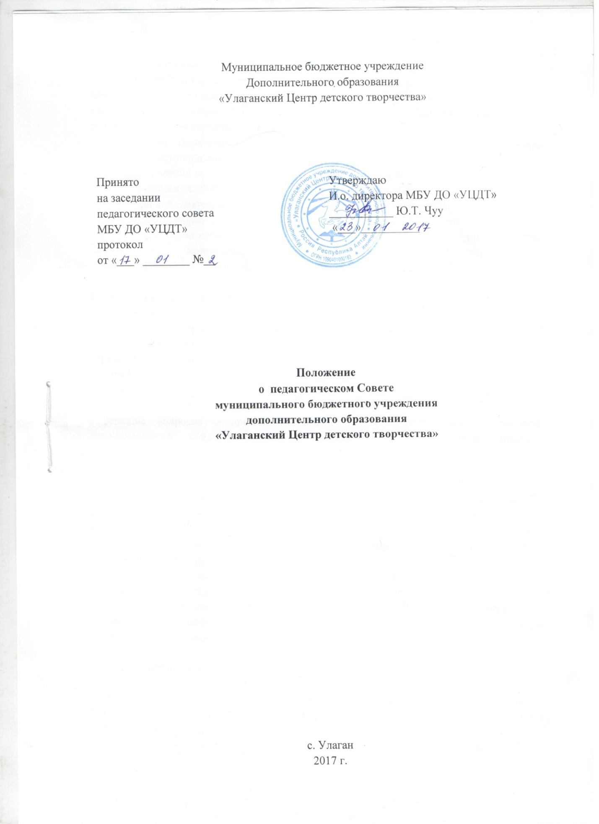

- Общие положения
1.1. Педагогический Совет является постоянно действующим органом самоуправления педагогических работников муниципального бюджетного учреждения дополнительного образования «Улаганский Центр детского творчества» (далее - Центр) для рассмотрения основных вопросов образовательного процесса.
1.2. В состав Педагогического совета входят: директор, заместитель директора, методисты, педагоги дополнительного образования.
1.3. Педагогический совет действует на основании Закона РФ от 29.12.2012 г.№ 273-ФЗ «Об образовании в Российской Федерации», Порядка организации и осуществления образовательной деятельности по дополнительным общеобразовательным программам, нормативных правовых документов об образовании, Устава и настоящего положения.
1.4. Решения Педагогического Совета являются рекомендательными для коллектива Центра. Решения Педагогического Совета, утвержденные приказом директора, являются обязательными для исполнения.

2. Задачи и содержание работы Педагогического Совета
2.1. Главными задачами Педагогического Совета являются:
- реализация государственной политики по вопросам дополнительного образования;
- ориентация деятельности педагогического коллектива на совершенствование образовательного процесса;
- разработка содержания работы по общей методической теме;
- внедрение в практическую деятельность педагогических работников достижений педагогической науки и инновационных технологий;
- решение вопросов о приеме, переводе и выпуске обучающихся, освоивших дополнительную общеобразовательную программу, соответствующую лицензии учреждения.
2.2. Педагогический Совет осуществляет следующие функции:
- обсуждает и утверждает планы работы Центра;
- заслушивает информацию и отчеты педагогических работников, доклады представителей организаций и учреждений по вопросам образования и воспитания подрастающего поколения, в том числе сообщения о проверке соблюдения санитарно-гигиенического режима учреждения, об охране труда, здоровья и жизни воспитанников и другие вопросы образовательной деятельности Центра;
- рассматривает вопросы разработки, апробации и реализации педагогическими работниками Учреждения образовательных программ, инновационных технологий, новых форм методик и средств, применяемых в дополнительном образовании детей;
- принимает решение об исключении воспитанников из Центра, когда иные меры педагогического и дисциплинарного воздействия исчерпаны.

3. Права и ответственность Педагогического Совета
3.1. Педагогический Совет имеет право:
- создавать временные творческие объединения с приглашением специалистов различного профиля, консультантов для выработки рекомендаций с последующим рассмотрением их на Педагогическом Совете;
- принимать окончательное решение по спорным вопросам, входящим в его компетенцию;
- принимать положения (локальные акты) с компетенцией, относящейся к объединениям по профессии.
В необходимых случаях на заседания Педагогического Совета могут приглашаться представители общественных организаций, учреждений, взаимодействующих с Центром по вопросам образования, родители обучающихся, представители учреждений, участвующих в финансировании и др. Необходимость их приглашения определяется председателем Педагогического Совета. Лица, приглашенные на заседание Педагогического Совета, пользуются правом совещательного голоса.
3.2. Педагогический Совет ответственен за:
- выполнение плана работы образовательного учреждения;
- соответствие принятых решений об образовании, о защите прав детства;
- принятие конкретных решений по каждому рассматриваемому вопросу с указанием ответственных лиц и сроков исполнения решений.

4. Организация деятельности Педагогического Совета
4.1. Педагогический Совет избирает из своего состава председателя и секретаря совета. Секретарь педсовета работает на общественных началах.
4.2. Педагогический Совет работает по плану, являющемуся составной частью плана работы Центра.
4.3. Заседания Педагогического Совета созываются, как правило, один раз в квартал в соответствии с планом работы.
4.4. Решения Педагогического Совета принимаются большинством голосов при наличии на заседании не менее двух третей его членов.
4.5. При равном количестве голосов решающим является голос председателя Педагогического Совета.
4.6. Организацию выполнения решений Педагогического Совета осуществляет директор и ответственные лица, указанные в решении. Результаты этой работы сообщаются членам Педагогического Совета на последующих его заседаниях.
4.7. Директор в случае несогласия с решением Педагогического Совета приостанавливает выполнение решения, извещает об этом учредителей учреждения, которые в трехдневный срок при участии заинтересованных сторон обязаны рассмотреть такое заявление, ознакомиться с мотивированным мнением большинства Педагогического Совета и вынести окончательное решение по спорному вопросу.

5. Документация Педагогического Совета
5.1. Заседания Педагогического Совета оформляются протоколом. В протоколах фиксируется ход обсуждения вопросов, выносимых на Педагогический Совет, предложения и замечания членов педсовета. Протоколы подписываются председателем и секретарем Совета.
5.2. Протоколы о переводе воспитанников на последующий год обучения, выпуске из объединения оформляются списочным составом и утверждаются приказом.
5.3. Нумерация протоколов ведется от начала учебного года.
5.4. Протоколы Педагогического Совета входит в номенклатуру дел, хранятся постоянно в учреждении.

